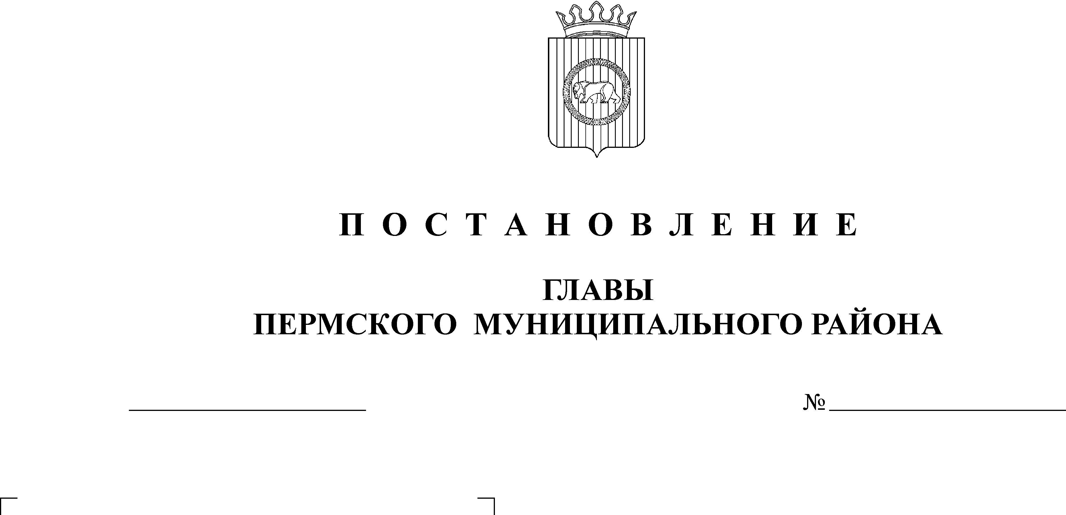
Об утверждении отчета об исполнении

24.10.2008
3054

бюджета Пермского муниципального
района за 9 месяцев 2008 года

На основании пункта 5 статьи 264.2 Бюджетного кодекса Российской Федерации и пункта 42 решения Земского Собрания от 27.09.2007 № 567 «Об утверждении Положения о бюджетном процессе в Пермском муниципальном районе»,
ПОСТАНОВЛЯЮ:
1. Утвердить:
1.1. «Отчет об исполнении бюджета Пермского муниципального района за 9 месяцев 2008 года» по доходам в сумме 1234317,3 тыс.рублей, по расходам в сумме 1129682,0 тыс.рублей, с превышением доходов над расходами в сумме 104635,4 тыс.рублей согласно приложению 1.
1.2. «Отчет о направлении средств резервного фонда за 9 месяцев 2008 года» в размере 3409,2 тыс.рублей согласно приложению 2.
2. Настоящее постановление подлежит официальному опубликованию в муниципальной газете «Нива» и вступает в силу с момента опубликования.

Глава муниципального района А.П.Кузнецов

